CONTRATS DE SUPPLEANCES – CONTRATS DE REMPLACEMENTS
METHODOLOGIE

Depuis la rentrée de septembre les dotations de suppléance sont attribuées en jours ouvrés et le nombre d’heures de travail effectif accordé est calculé sur la base des 35 heures soit 7 heures par jour ouvré.

Exemple : pour un congé de paternité du 3/11/2016 au 13/11/2016
La dotation sera accordée à 80% sans carence.
Calcul du nombre de jours
11 jours calendaires – les week-ends – les jours fériés = 6 jours ouvrés
Calcul du nombre d’heures
6 x 7 heures x 80% = 33,60 arrondi à 33 heures.

Vous devrez établir un contrat de travail dans ASSED du 03/11/2016 au 13/11/2016 à 80%.
(Cf. : CREATION D’UN CONTRAT DE TRAVAIL PAS A PAS)
En pratique : lors de votre saisie du contrat de travail le nombre d’heures à temps complet s’affiche par défaut.
Saisissez la quotité puis validez.

C’est la quotité qui conditionne le nombre d’heures dues par le salarié sur une période donnée.
C’est la quotité qui conditionne la rémunération du salarié.

Un message vous indique le nombre d’heures à inscrire dans « nombre d’heures payées » et «nombre d’heures en exercice ». (Figures 7, 8 et 9)
Vérifiez : Le nombre de semaines « contrat » qui est forcément arrondi.
Le nombre d’heures qui doit correspondre à la quotité et inversement
(Les heures/ semaines ne sont données qu’à titre indicatif).

La méthode à appliquer est la même pour les contrats de remplacement et plus largement, pour tous les contrats qui sont d’une durée inférieure à 1 an.

Exemple : suite à une démission d’un personnel à 75%, remplacement du 1er décembre 2016 au 30 juin 2017
Calcul des jours :
30 semaines et 2 jours = 152 jours ouvrés – 5 jours fériés= 147 jours ouvrés
Calcul des heures :
147 x 7 h x 75% = 771,75 arrondi à 771 heures

Les congés payés dus aux salariés ne sont pas pris en compte.
Pour tous les contrats de suppléance ou de remplacement d’une durée supérieure à 10 jours, il faut diminuer le volume d’heures calculé de 9%, et le répartir sur les semaines travaillées en présence des élèves. Cette réduction d’heures ne doit pas figurer sur le contrat de travail. Il est recommandé d’établir un emploi du temps précis qui mette en évidence la réduction d’heures pour congés payés.



Remise en mémoire :
- Les contrats créés après le 15 septembre prennent fin au 30 juin (à la fin des cours en juillet si besoin impératif).
CREATION D’UN CONTRAT DE TRAVAIL PAS A PAS
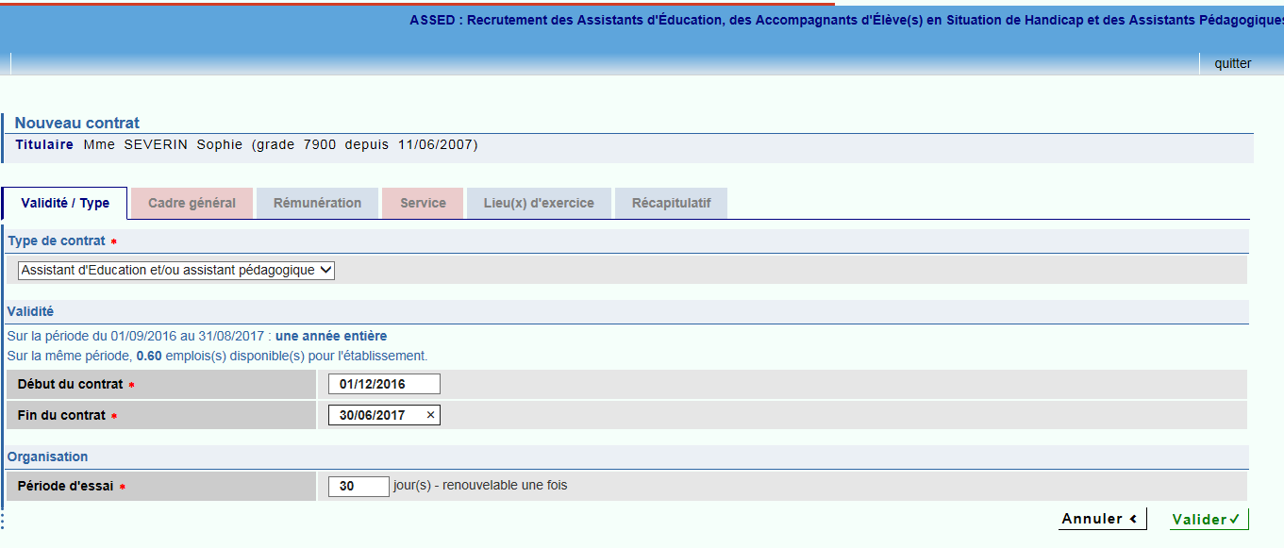
Figure 1 : Saisir les dates du contrat puis valider. (Valider à nouveau si la période d’essai est modifiée)
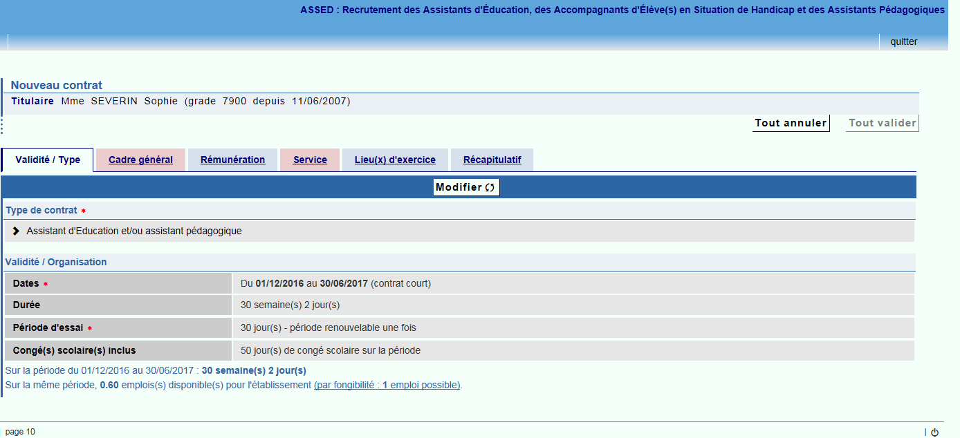
Figure 2 : Cliquer sur cadre général.
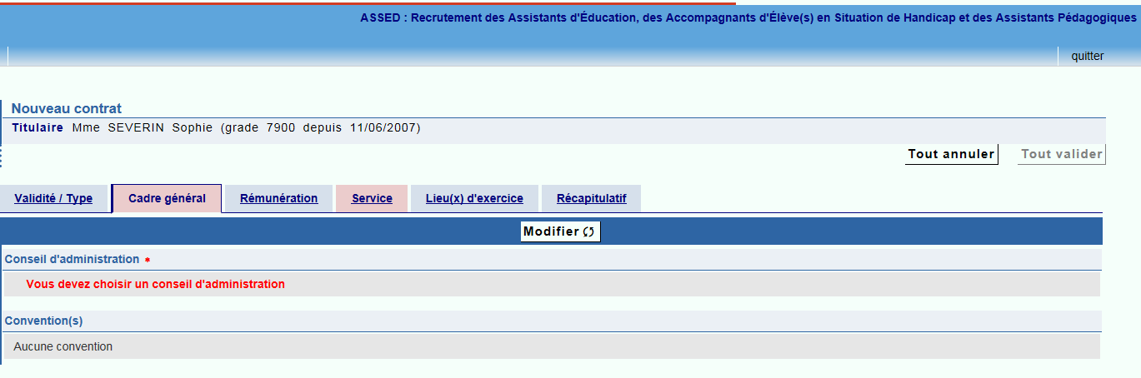
Figure 3 : Cliquer sur modifier puis choisir un conseil d’administration dans le menu déroulant
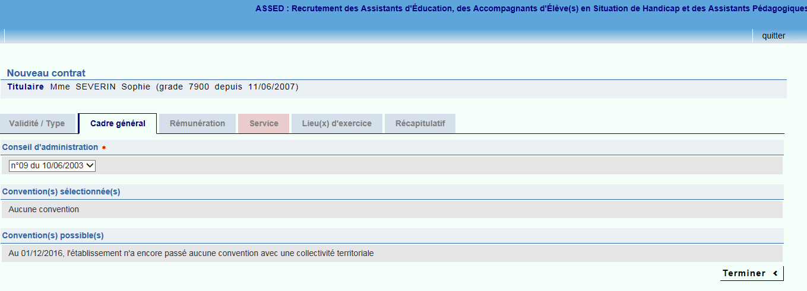
Figure 4 : Cliquer sur terminer

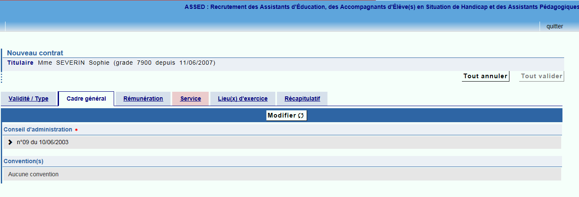
Figure 5 : Cliquer sur service

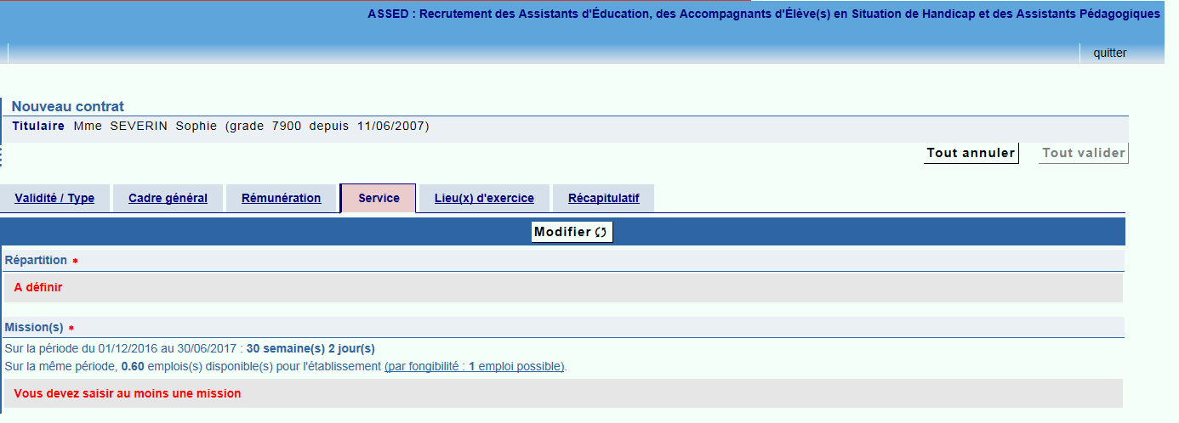
Figure 6 : Cliquer sur modifier
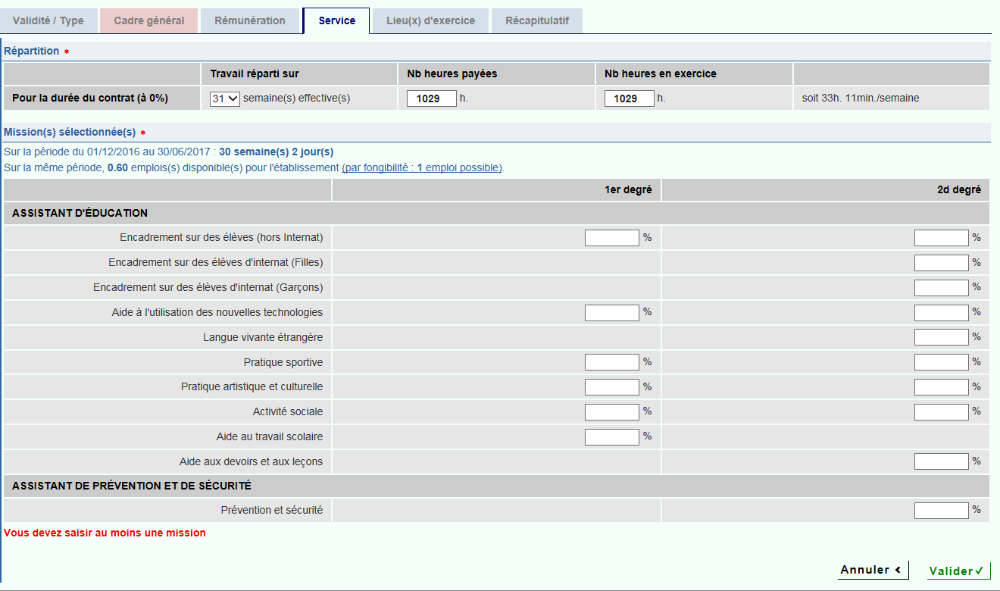
Figure 7 : Un nombre d’heures à temps complet s’inscrit par défaut

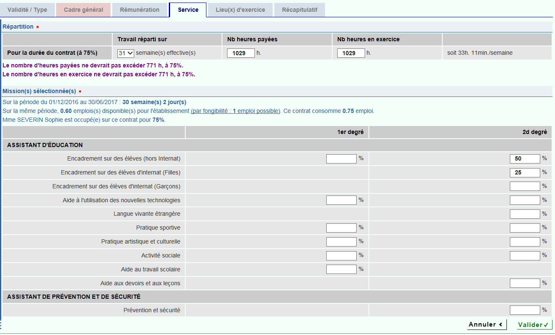
Figure 8 : Saisir la ou les quotités puis valider : un message s’affiche vous proposant le nombre d’heures correspondant à la quotité saisie.
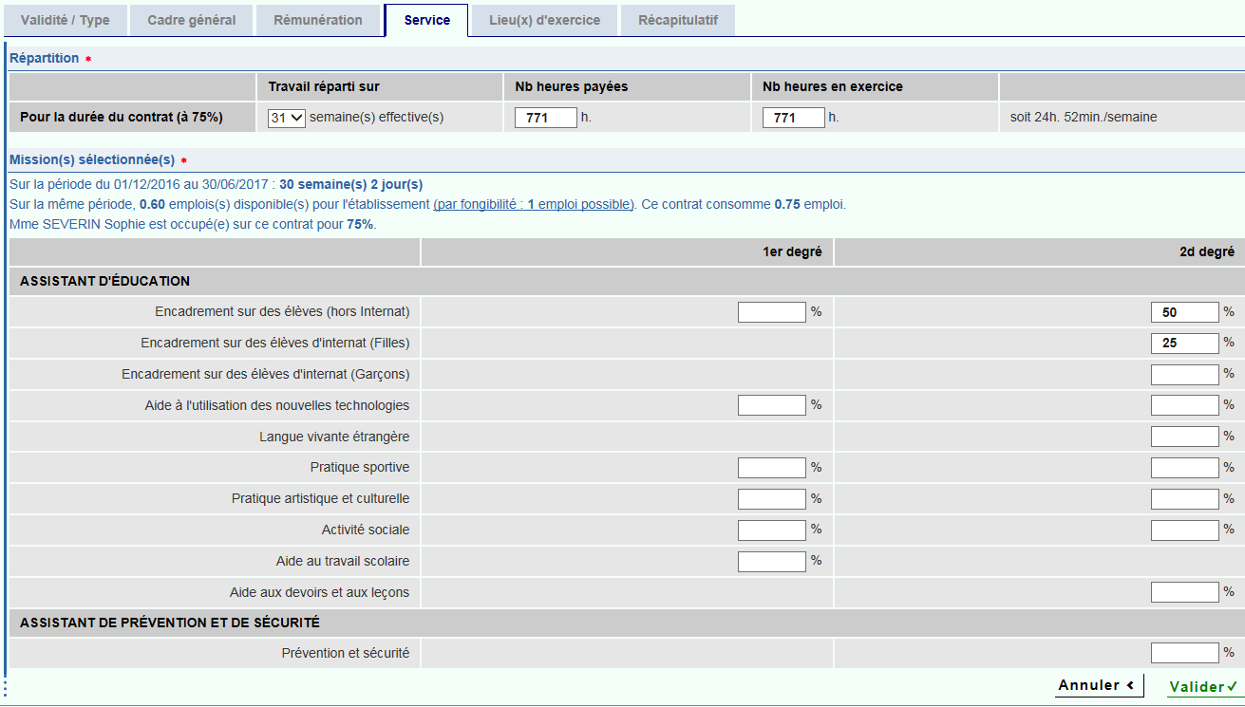
Figure 9 : Inscrire le nombre d’heures correct et valider
A noter : Si le candidat est inscrit à une formation, le nombre d’heures en exercice est diminué du nombre d’heures de formation dans la limite de 200 heures pour un contrat d’une année à temps complet.
Dans notre exemple, il est inscrit en fac, il aura droit à une réduction de temps de 200 x 75% x7/12 = 87 h
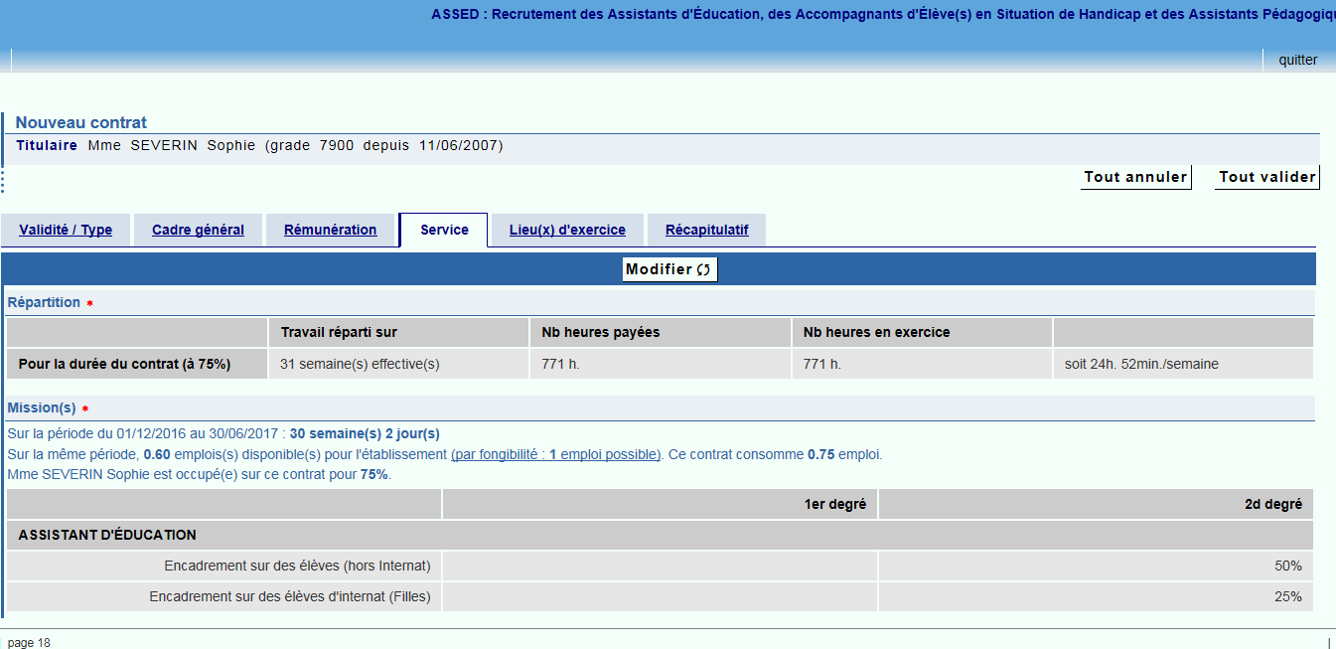
Figure 10 : Cliquer sur tout valider
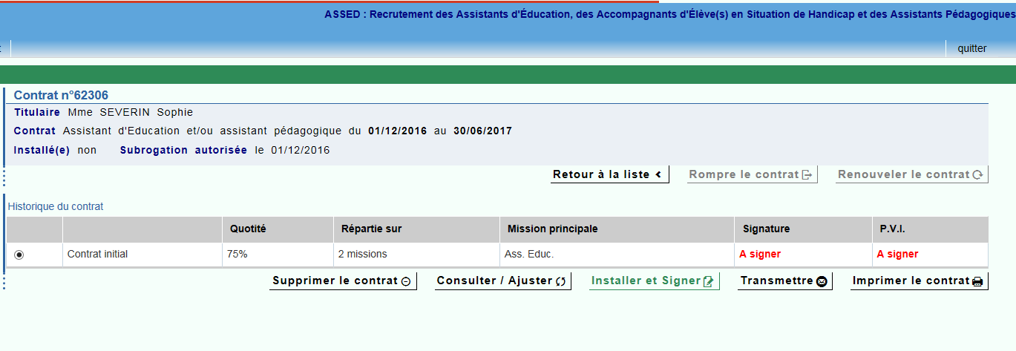
Figure 11 : Vous pouvez éditer le contrat pour le faire signer. Tant que le contrat n’est pas installé, vous pouvez le modifier autant de fois que nécessaire et même le supprimer.
Cliquer sur installer et signer lorsque que vous êtes sûr de votre saisie
Une fois installé et signé le contrat n’est modifiable que par un avenant.

